Многофункциональное игровое дидактическое пособие «Веселый щенок» по развитию речи для детей с (ТНР) тяжёлыми нарушениями речи.
Дидактическое пособие предназначено для работы с детьми с тяжёлыми нарушениями речи (ТНР). Оно состоит из махровой рукавички, на которую крепятся картинки с липучкой и звуковые символы из фетра. Картинки соответствуют определенным целям и задачам изучаемого материала.
Цель: установление эмоционального контакта, активизация мышц артикуляционного аппарата, автоматизация звуков, развитие фонематического восприятия, внимания, памяти.
Используемые игры:
«Запомни-повтори». Цель: укрепление мышц артикуляционного аппарата, развивать умение правильно выполнять артикуляционную гимнастику (используются символы артикуляционных упражнений).
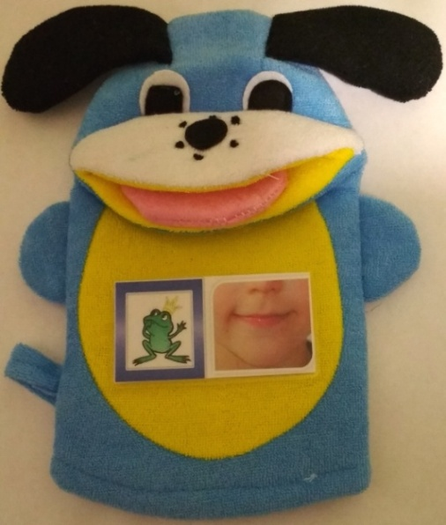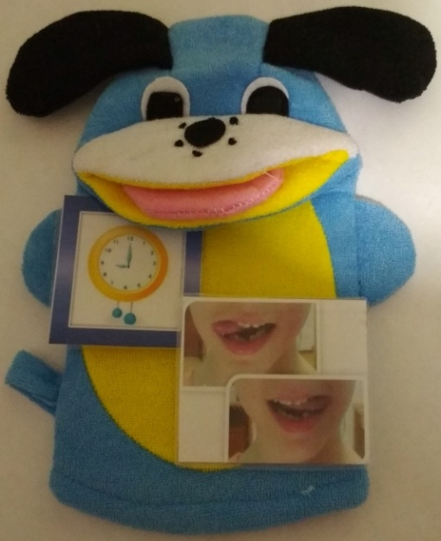
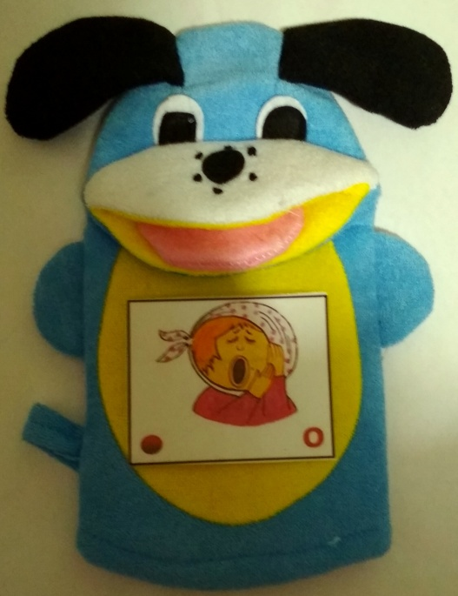
«Звуковые песенки». Цель: закрепить умение правильно артикулировать гласные звуки, развивать фонематический слух, память, внимание.
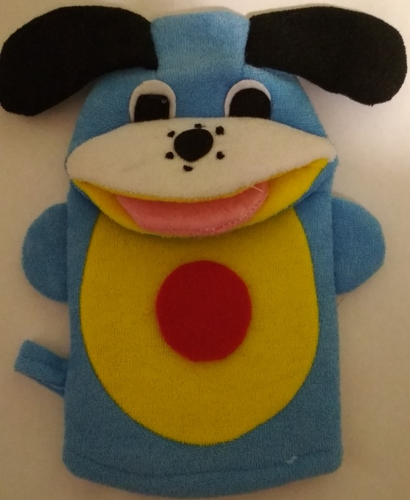
«Пианино». Цель: закрепить умение составлять слоги из звуковых символов, произносить их.
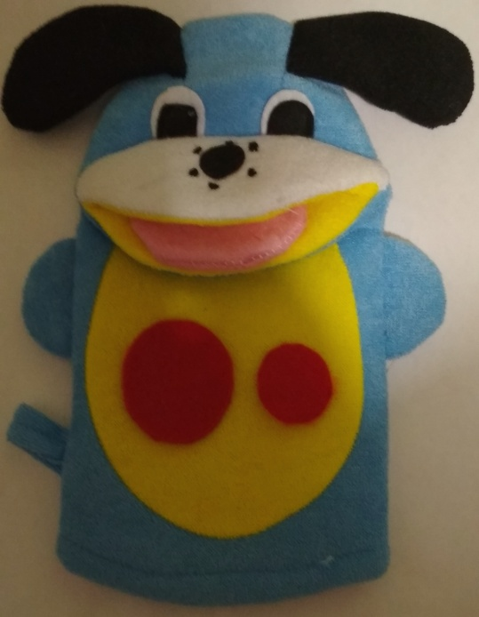
«Звуковые дорожки. Цель: закрепить умение последовательно произносить ряд гласных звуков из звуковых символов.
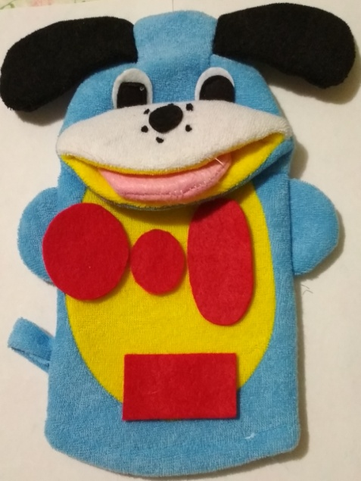

«Подбери символ к картинке». Цель: развитие фонематического слуха, умение выделять первый звук в слове.
